**基于 Unity 的设计开发说明**

智力类小游戏是以游戏的形式锻炼脑、眼、手的游戏，使人们可以在游戏中锻炼逻辑力和敏捷力。本应用基于 Unity 引擎进行开发，以 3d 游戏的方式实现了锻炼脑、眼、手相互配合的目标， 满足智力类游戏的要求。

# （一）游戏名称

# 见证

# （二）设计思路

# 走出迷宫并在路途中放置墓志铭字,走完所有墓志铭字门消失，露出终点

# （三）开发环境

操作系统版本：Windows 11 Unity 版本：2022.3.17f1c1

# （四）素材准备

搜寻游戏合适背景音乐和背景，墓志铭字的贴图以下列表为开发所需全部素材：

|  |  |  |
| --- | --- | --- |
| **素材类型** | **用途** | **存放路径** |
| 音频 | 开始界面背景音乐 | Assets/Sounds |
| 游戏界面背景音乐 | Assets/Sounds |
| 图片 | UI界面背景图片 | Assets/Scenes |
| 墓志铭方块贴图 | Assets/Pictures |
|  | 虚拟摇杆预制体 | Assets/Joystick pack/Prefabs |

# （五）开发过程（以图文并茂方式说明整个开发过程）

## 创建工程，导入资源

1. **游戏场景创建**
2. **MainMenu 场景制作**

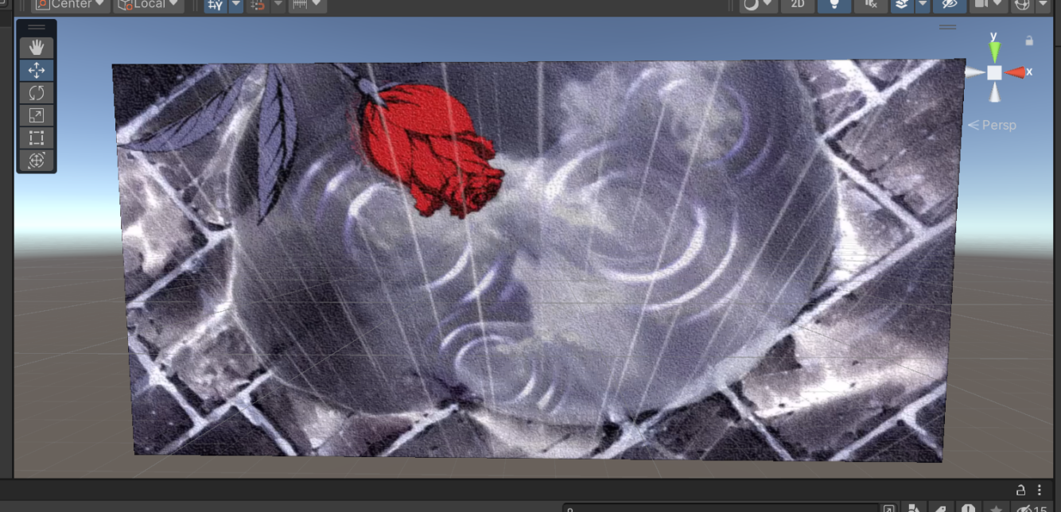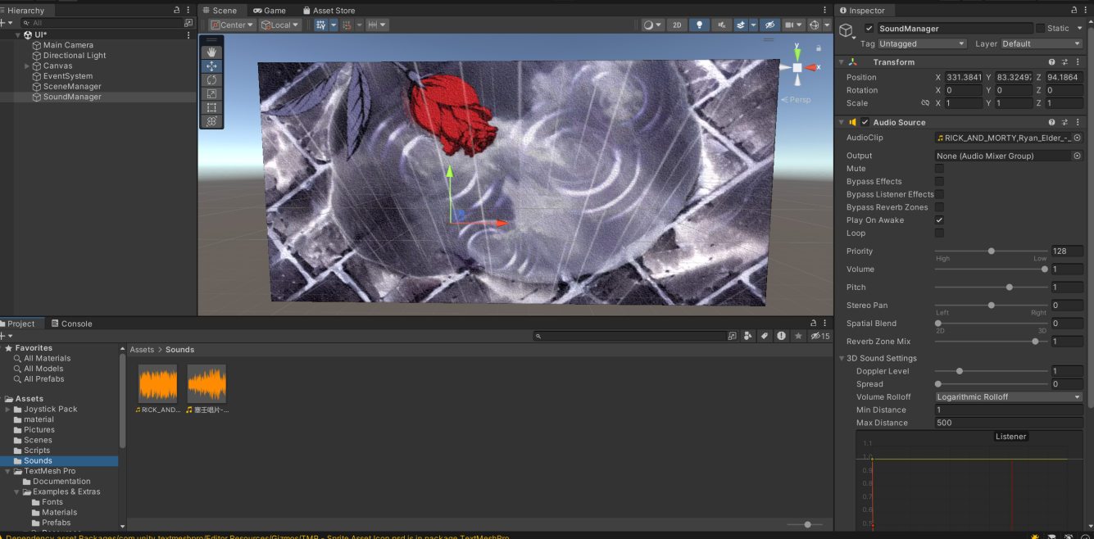

1. **MainMenu 游戏菜单交互**

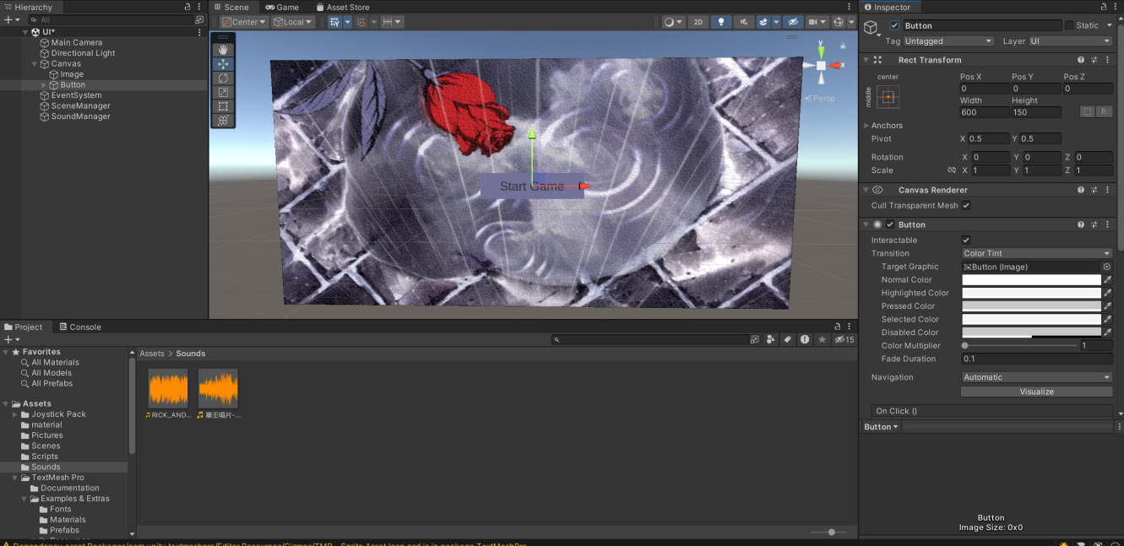

1. **Game 游戏场景制作**

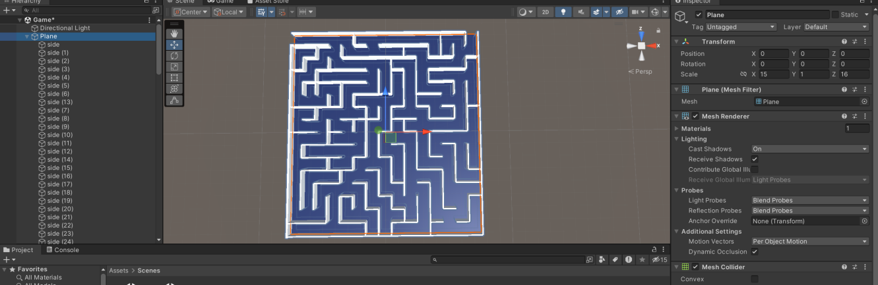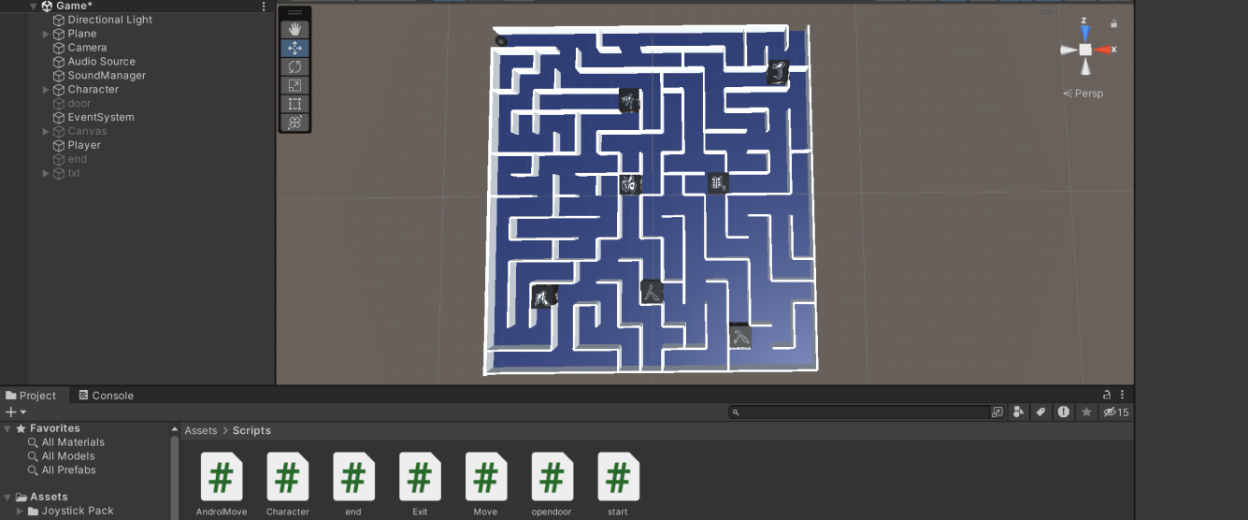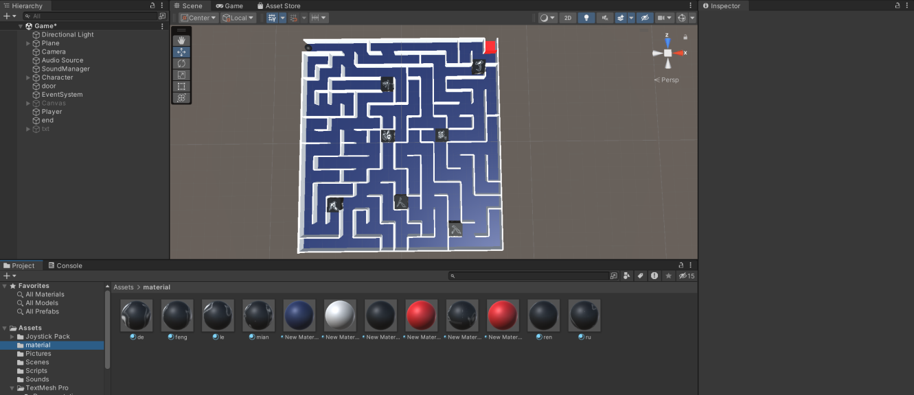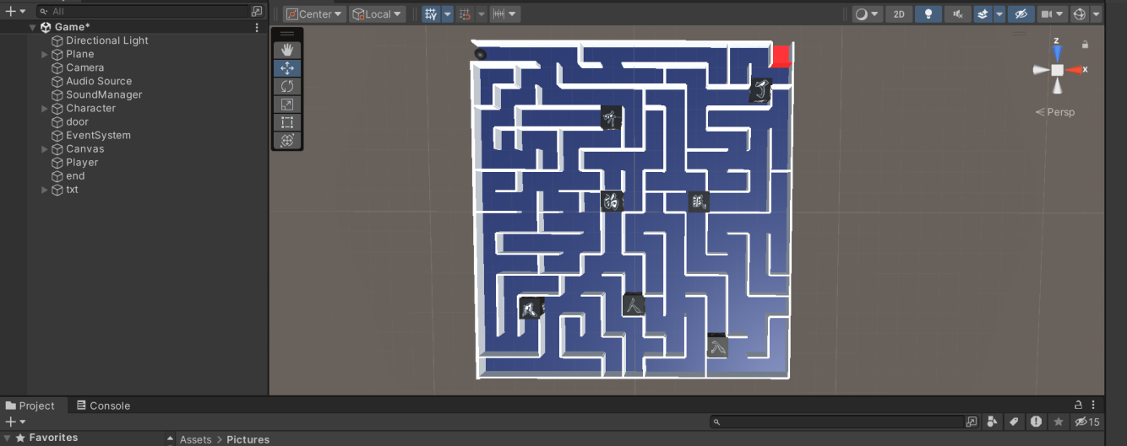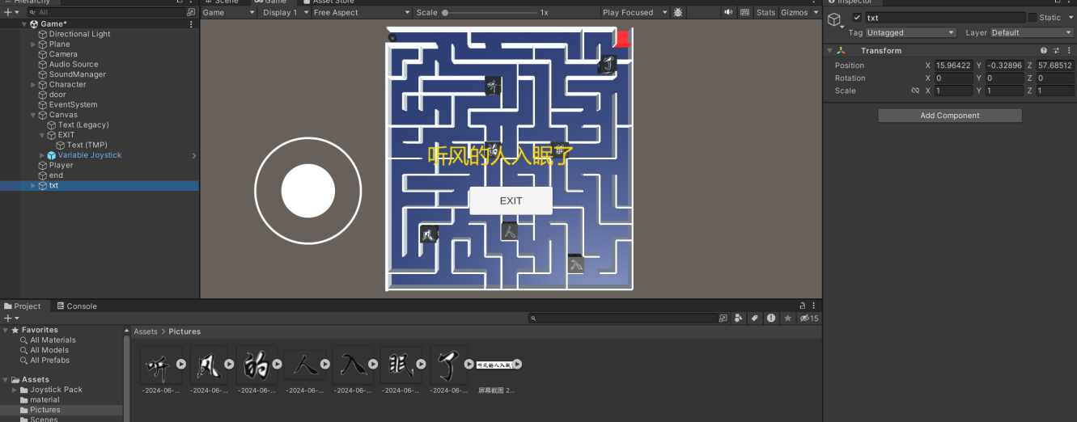

## Game 场景小球移动，字在迷宫内消失并在迷宫外出现的实现屏幕截图 2024-06-30 152724

1. **打包发布**
2. 发布 exe（PC 端）

菜单栏选择 File->build settings，确认两个场景都已被添加进 Scene in Build 中，选择 PC

选项，点击 Build 并选择存放路径，生成 Exe 程序。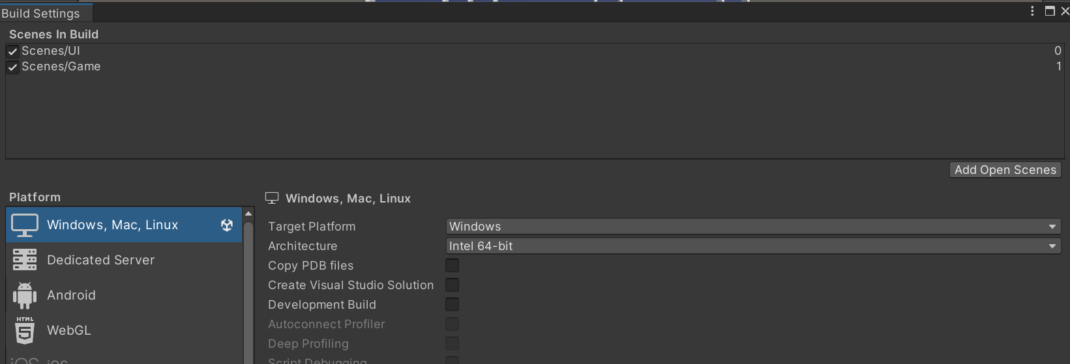

1. 发布 apk（安卓手机端）

首先通过 Edit->preferences->External Tools 配置 SDK 与JDK 路径，然后菜单栏选择File->build settings，选择 Android 选项，在Run Device 下拉框中选择安卓设备（通过usb 连接并允许调试）， 点击 Build，选择输出路径，生成 Witness.apk 安装包。